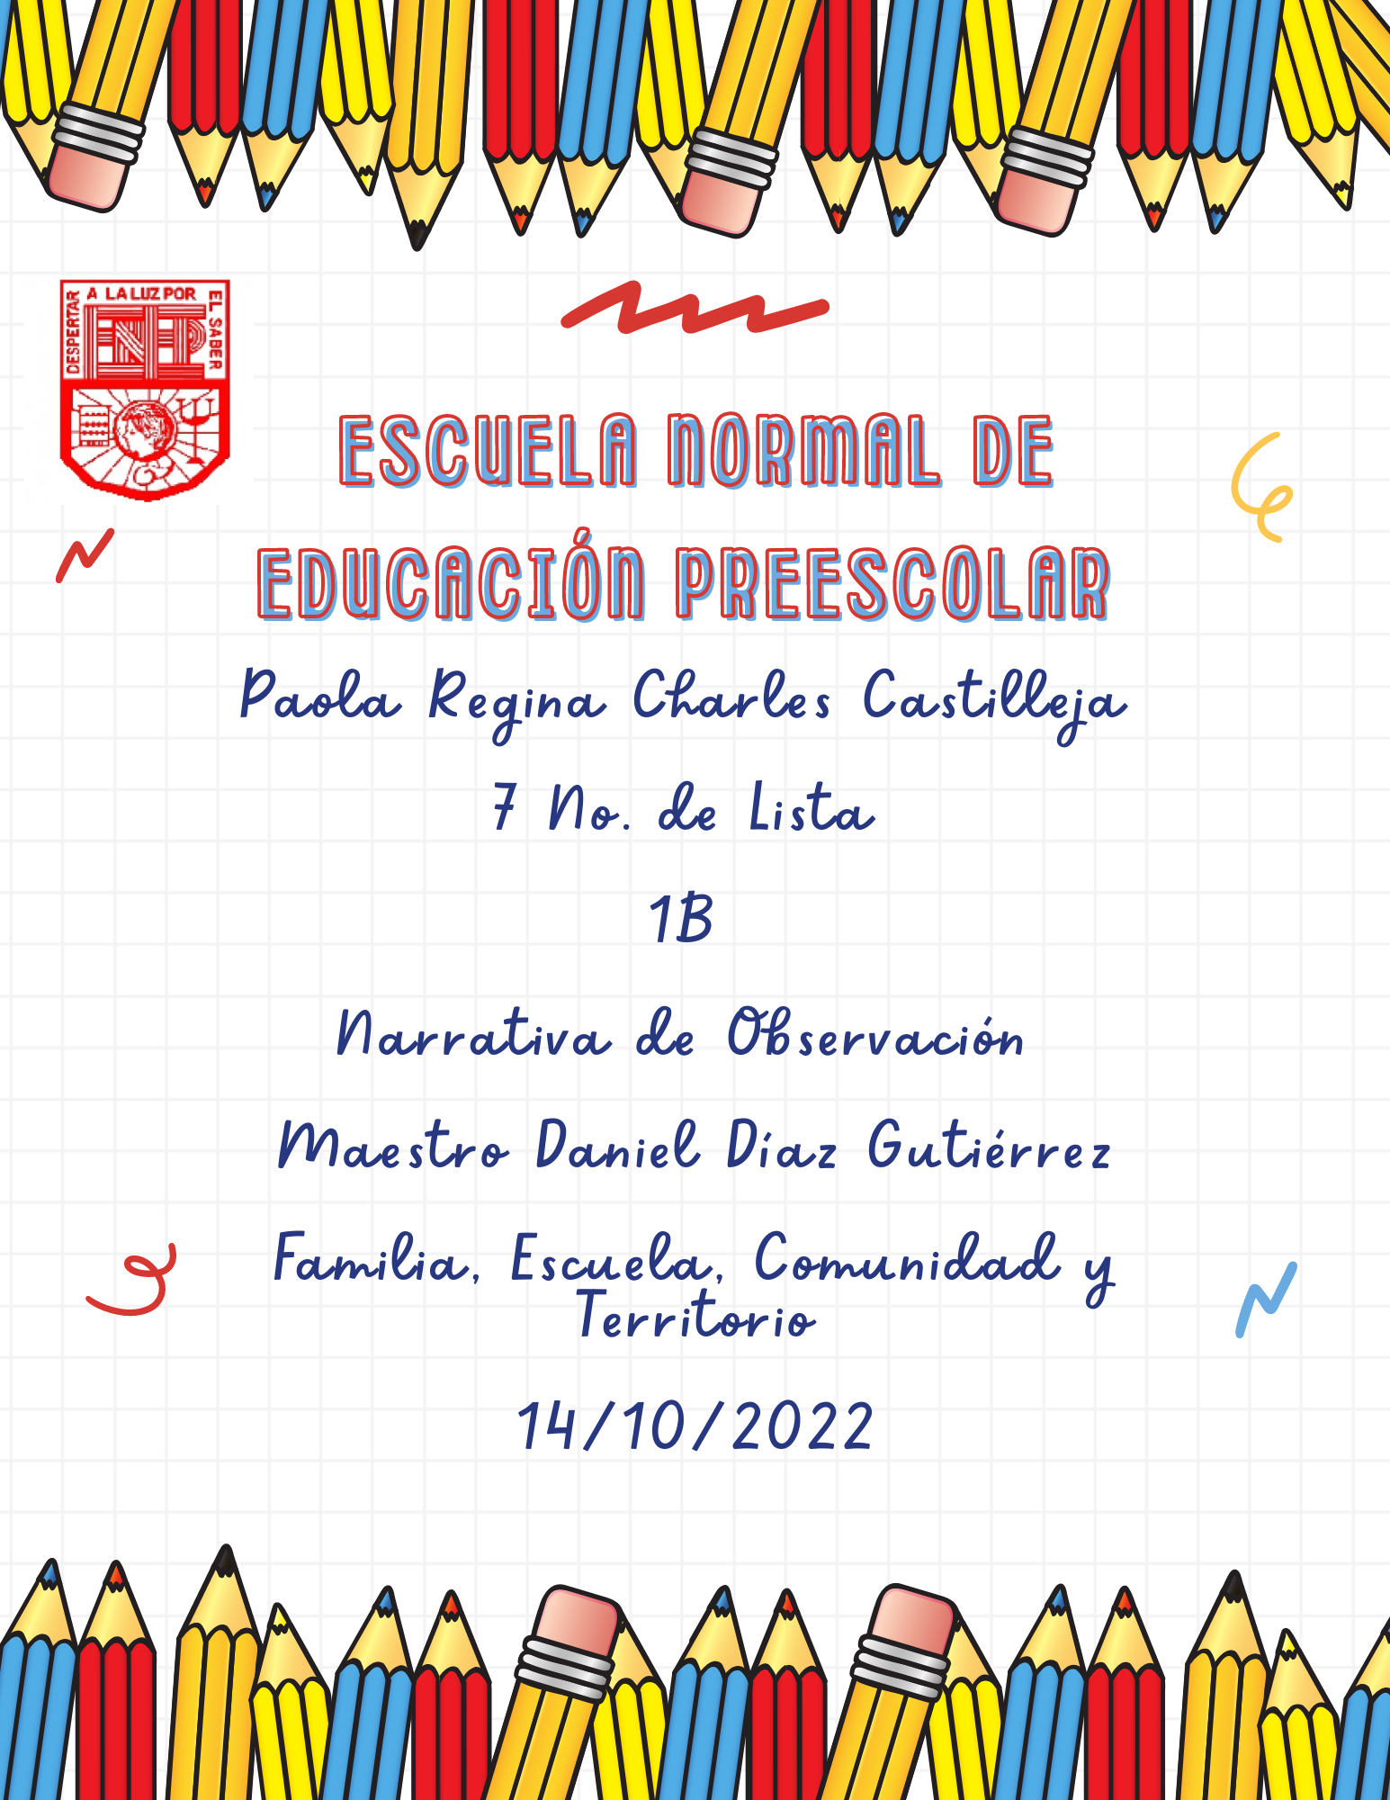

El día 12 de Octubre de 2022 visitamos en el Jardín de Niños Diego Rivera para realizar las primeras observaciones, llegamos al Jardín alrededor de las 8.30 llegamos al jardín y los niños empezaron a llegar, nos pudimos dar cuenta de que la mayoría de ellos llega caminando ya que por lo visto, la gran mayoría de niños, viven cerca del jardín,en general las personas que los van a dejar son mamás, aunque tambien algunos abuelos y papás, posterior a eso tuvieron la activación física donde primero hacían estiramientos y después se ponían a bailar, ahí me pude dar cuenta que las maestras tienen empatía con los alumnos ya que había un alumno de los más pequeños, del nombre Víctor de 3 años, que se estaba empezando a desesperar, empezó a querer correr y llorar así que las maestras hicieron una pausa para escucharlo y respondieron de una forma en la que pudieran hacer que el se sintiera mejor, la cual fue ayudar a que se calmara y poner un lapso de una canción que el quería escuhcar para que así estuviera de un mejor humor, después de observar la activación física nos dieron el recorrido por el jardín, el cual contaba con 4 salones, 1 salón de música, área para maestras y área de juegos, fuera del jardín en su mayoría son casas lo que hay alrededor, hay algunos locales como abarrotes y puestos de comida, el jardín se encuentra en frente de una primaria por lo que me imagino que la mayoría de niños que salen de este jardín, entran a esa primaria, por lo que pienso que las amistades que crean los niños entre sí, duran hasta la primaria; aparte de eso pude notar que en algunas paredes por la parte posterior del jardín habían graffitis lo que significa que tal vez haya actividades de bandalizmo en el territorio. Cerca de las 9:40 entramos al salón de clases de la maestra Nayelli, ella estaba a cargo del salón de 1ero, aunque había más alumnos de los que eran normalmente, ya que había faltado una maestra y entre las tres maestras que había se dividieron los alumnos del grupo de la maestra que había faltado, lo que yo considero fue algo solidario, ya que en lugar de mandar a todos esos niños a sus casas o de dejar a todos los alumnos en un salón con una sola maestra, optaron por una opción equitativa tanto para las maestras como para los papás, ya que la mayoría de ellos eran padres trabajadores y no se podían quedar con sus hijos en casa de último momento. Desde que entramos fue muy notorio el valor del respeto de los alumnos hacia la maestra, la dejan que hable y de instrucciones y cuando da una orden o les dice algún señalamiento sobre conducta, los niños responden inmediatamente y no responden de una mala forma ni le faltan el respeto a la maestra. Durante de la clase me di cuenta más que nada de eso, el respeto que había de los alumnos a la maestra y de igual forma de la maestra a los alumnos, la maestra si demostró el cariño hacía sus alumnos ya que en ocasiones los abrazaba o les decía comentarios que reflejaban su cariño. También pude observar que se les inculca el respeto entre compañeros y la responsabilidad, ya que en su rutina de trabajo, ellos se tienen que hacer responsables de ir por su lapicera, realizar el trabajo, guardar sus útiles en las lapiceras y ellos mismos ir con la maestra a que lo revise para así poder ir por sus loncheras y comer, me di cuenta que el hecho de comer hasta acabar el trabajo lo tenían bien en claro, ya que hubo un caso de un niño que estaba batallando para terminar la actividad, pero aún así, aunque acabo bastante después que sus otros compañeros, siguió la misma rutina, hasta que acabo y fue a que revisaran su trabajo, fue por su lonchera, comió y después salió a jugar.

En la hora del receso me di cuenta de cómo ellos se relacionaban entre sí, pude darme cuenta de que los alumnos mayores cuidan a los menores, procuran el que los demás tengan cuidado a la hora de jugar con los chiquitos y que no sean bruscos, así como incluso los siguen para asegurarse de que esten bien. También vi que tienen el valor del orden ya que para subirse a juegos como el resbaladero, tenían entre ellos la inicitiva y comunicación de decirse “vamos a hacer una fila” “es por turnos” o “es mi turno, ahorita sigues tu”, me sorpendió el hecho de que entre ellos mismos se organizan para subir a los juegos y no se pelean, en otra ocasión una niña se quería subir a un columpio y los dos estaban ocupados, y lejos de pedir ayuda a una maestra, ella sola tuvo la facilidad de comunicar lo que sentía, le dijo a laotra compañerita “oye, ¿te puedes bajar un ratito por favor?, es que me quiero subir” y la otra niña accedió sin problema alguno, eso me pareció muy interesante, el que ellos solos sean capaces de demostrar lo que sienten para así poder lograr algo, en general, platican entre ellos, juegan entre todos, no me tocó ver algún caso de que hicieran a alguien de lado, hacen lazos afectivos de amistad y se lo demuestran llamandose “amigas” y “amigos”, en general me pareció que entre ellos formaban una comunidad muy bonita donde prevalecía la amistad y el respeto.

En cuanto a los papás, a la hora de la salida algunos nos comentaron que si se relacionaban entre ellos ya que la mayoría vivían en el mismo vecindario, hacían fiestas comunitarias, había una vecina la cuál era la líder y se encargaba de organizar dichos eventos, pude asumir con eso que tanto papás como niños, conviven también fuera de la escuela.

En general fue una experiencia muy bonita la cual me dio mucha felicidad, me hizo darme cuenta que si quiero tabajar en ello, aprendí mucho a pesar de que solo fueran 2 días de observación y espero poder seguir haciendolo en las siguientes observaciones que tengamos ya que nuevamente fue una experiencia muy linda y creo que a todas nos gustó poder haber tenido la experiencia de ir a los jardínes y aprender de las maestras así como convivir aunque fuera poco con los niños.